Лабораторная работа 2
Итерационные методы решения систем линейных уравнений

Итерационные методы решения систем линейных уравнений отличаются самоисправляемостью и простотой реализации на ЭВМ. Итерационные методы требуют задания начальных приближений. Сходимость итерационных методов зависит от свойств матрицы системы и выбора начальных приближений.
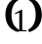Рассматривается следующая система:
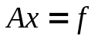,
где 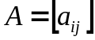 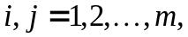 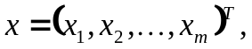 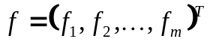.

- Метод итераций
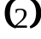Перед применением метода итераций систему (1) необходимо привести к эквивалентному виду
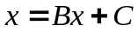.
Метод итераций для системы (2) имеет вид
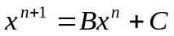.
Теорема. Если 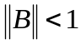, где 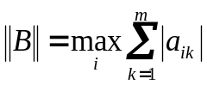 то метод итераций сходится при любом начальном приближении 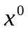 со скоростью геометрической прогрессии.
В качестве начального приближения обычно выбирается вектор свободных членов 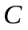, тогда для оценки числа итераций, необходимых для достижения заданной точности, можно использовать формулу
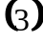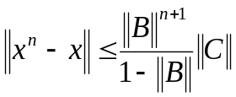
Пример. Методом итераций решить систему линейных уравнений
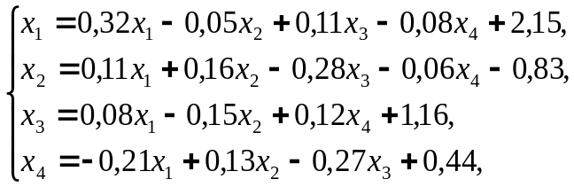
предварительно оценив число необходимых для этого шагов, 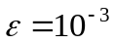.
Число шагов, дающих ответ с точностью до 0,001, определим из соотношения (3). Здесь
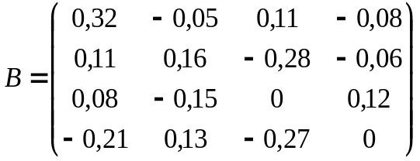,
; значит, итерационный процесс сходится;
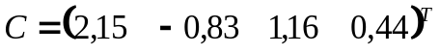,
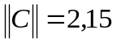. Имеем
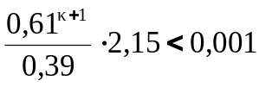; 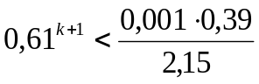; ; 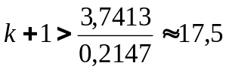; 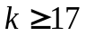.
В качестве нулевого приближения выбираем вектор С.
Вычисления расположим в таблице
 | 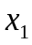 | 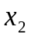 | 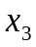 | 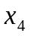
0 | 2,15 | -0,83 | 1,16 | 0,44
1 | 2,9719 | -1,0775 | 1,5093 | -0,4326
2 | 3,3555 | -1,0721 | 1,5075 | -0,7317
3 | 3,5017 | -0,0106 | 1,5015 | -0,8111
4 | 3,5511 | -0,9277 | 1,4944 | -0,8312
5 | 3,5637 | -0,9563 | 1,4834 | -0,8298
6 | 3,5678 | -0,9566 | 1,4890 | -0,8332
7 | 3,5700 | -0,9575 | 1,4889 | -0,8356
8 | 3,5709 | -0,9573 | 1,4890 | -0,8362
9 | 3,5712 | -0,9571 | 1,4889 | -0,8364
10 | 3,5713 | -0,9570 | 1,4890 | -0,8364

- Метод Якоби
Метод Якоби для системы (1) в координатной форме имеет вид
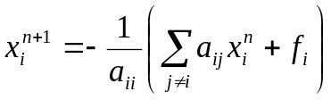, 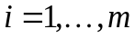
Теорема. Пусть 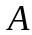 - матрица с диагональным преобладанием, то есть
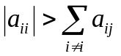.
Тогда метод Якоби сходится.
Если систему (1) представить в виде (2), то можно оценить количество итераций по формуле (3).
Пример. Методом Якоби решить систему линейных уравнений
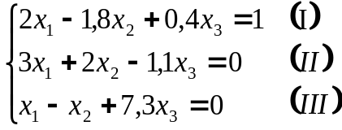
предварительно приведя матрицу системы к матрице с диагональным преобладанием и оценить число необходимых шагов для достижения точности 0,001.
Приведем систему к виду, в котором элементы главной диагонали превосходили бы остальные элементы строк:
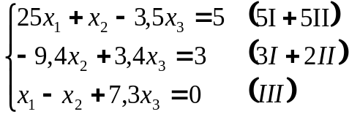
Для оценки числа итераций запишем эту систему в виде (2), поделив каждое уравнение на диагональный элемент:
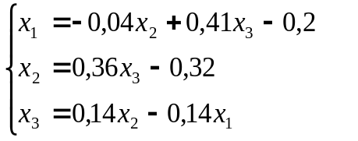
Число шагов, дающих ответ с точностью до 0,001, определяется из соотношения (3). Здесь
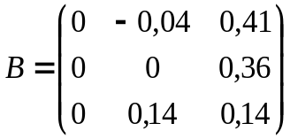,
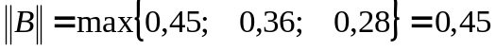;
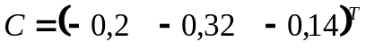,
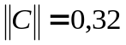. Имеем
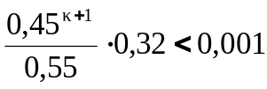; 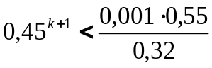; ; 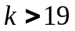.
Нулевое приближение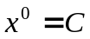;
Вычислим первое приближение
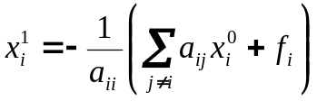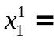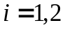
где 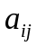 - элементы матрицы
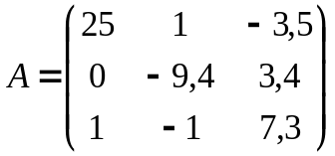,
а 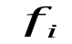- элементы вектора 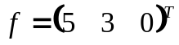.
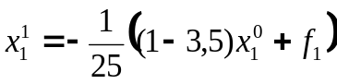, 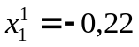.
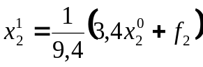, 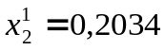.
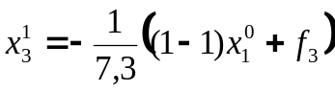, 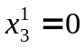.
Для окончания вычислений нужно произвести 20 итераций.

3. Метод простой итерации
Метод простой итерации для системы (1) имеет вид
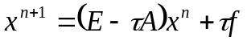
или в канонической форме
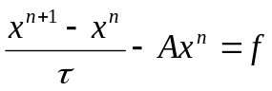,
где 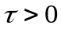 - постоянный итерационный параметр.
Теорема. Если - симметричная положительно определенная матрица, тогда метод простой итерации сходится при 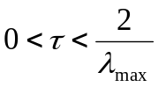.
Теорема. Если 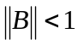, где 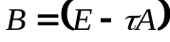, то метод простой итерации сходится.
Пример. Пусть матрица A имеет вид
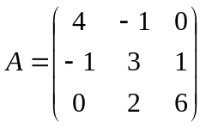,
тогда
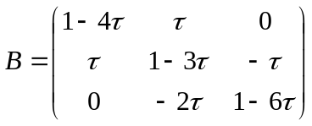;
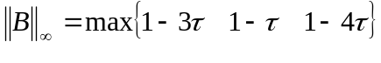. (складываются модули элементов в каждой строке )
Выберем так, чтобы выполнялось условие сходимости 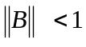.
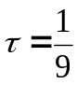.
Число итераций, необходимое для заданной точности, можно вычислить как в случае метода итераций.

- Метод Зейделя
Итерационный метод Зейделя для системы (1) в координатной форме имеет вид
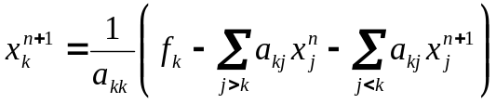, 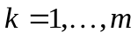
Теорема. Если - матрица с диагональным преобладанием, тогда метод Зейделя сходится для любого начального приближения.
Теорема. Если - симметричная положительно определенная матрица, тогда метод Зейделя сходится.
Пример. Методом Зейделя решить с точностью 0,001 систему линейных уравнений
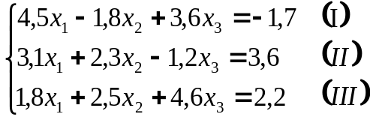,
приведя ее к виду, удобному для итераций.
Приведем систему к виду, в котором элементы главной диагонали превосходили бы остальные элементы строк
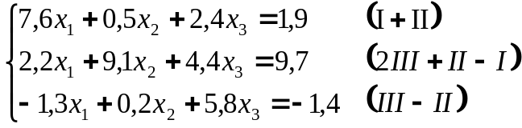

Нулевое приближение 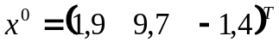.
Первое приближение
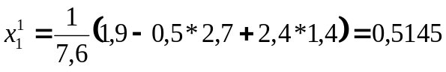
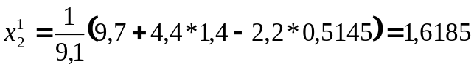
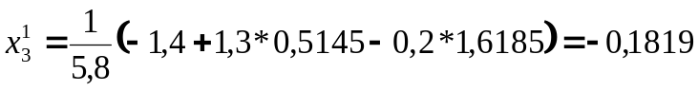
и т.д.
Окончание вычислений определяется условием
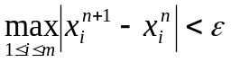,
где 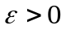 - заданное число.

- Метод верхней релаксации
Метод верхней релаксации является обобщением метода Зейделя. В координатной форме метод верхней релаксации имеет следующий вид
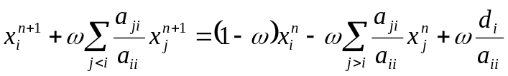, 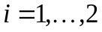
При 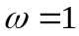 этот метод совпадает с методом Зейделя.
Теорема. Если - симметричная положительно определенная матрица, тогда метод верхней релаксации сходится при 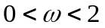.
Окончание вычислений определяется условием
,
где - заданное число.

- Метод минимальных невязок
Метод минимальных невязок определен для систем уравнений с симметричной положительно определенной матрицей . Этот метод определяется формулой
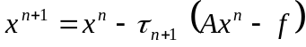, (4)
где параметр 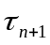 выбирается из условия минимума 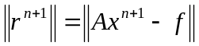 при заданной норме 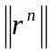 :
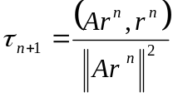, 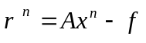
Теорема. Если - симметричная положительно определенная матрица, тогда метод минимальных невязок сходится.
Окончание вычислений определяется условием
,
где - заданное число.

- Метод скорейшего спуска
Если в формуле (4) итерационный параметр 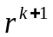 выбирается из условия минимума 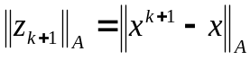, где 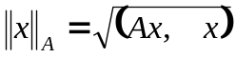 при заданном 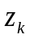, то этот метод называется методом скорейшего спуска. Итерационные параметры вычисляются по формуле
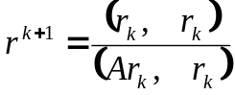, 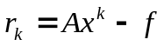.
Теорема. Пусть А – симметричная положительно определенная матрица, тогда метод скорейшего спуска сходится.
Окончание вычислений определяется условием
,
где - заданное число.

Задачи
Методом итераций решить системы линейных уравнений, предварительно приведя их к виду, удобному для итераций и оценив число необходимых для этого шагов, 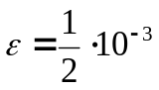.
№ 1.
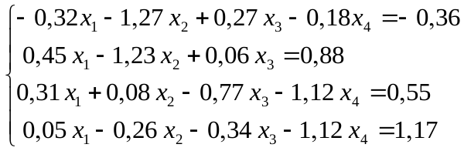
№ 2.
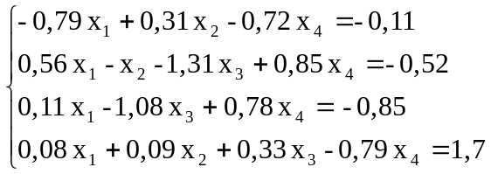
№ 3.
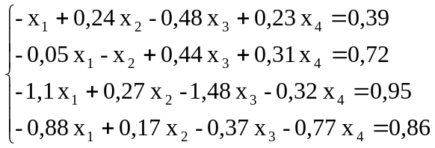
№ 4.
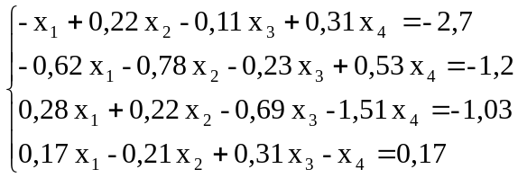

Методом Якоби решить системы линейных уравнений, предварительно приведя матрицу системы к матрице с диагональным преобладанием и оценив число необходимых шагов для достижения точности 0,001.

№ 5.
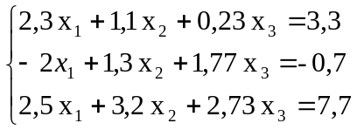
№ 6.

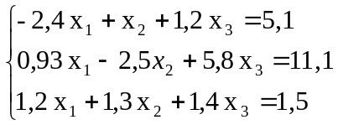
№ 7.
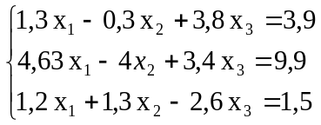

№ 8.
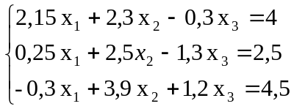

Методом простой итерации решить систему линейных уравнений с точностью до 0,001.
№ 9.
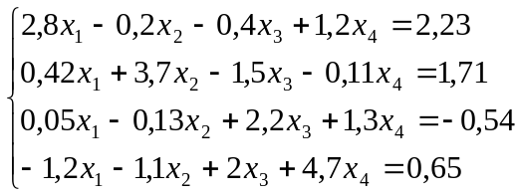
№ 10.
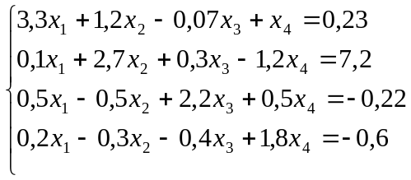
№ 11.
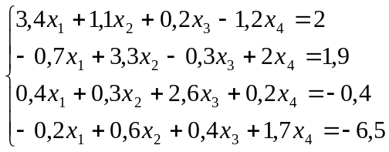
№ 12.
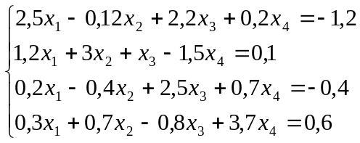

Методом Зейделя решить системы линейных уравнений, приведя их к виду, удобному для итераций, .
№ 13.
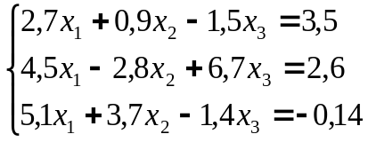
№ 14.
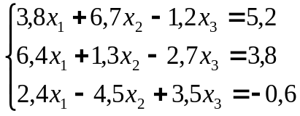

№ 15.
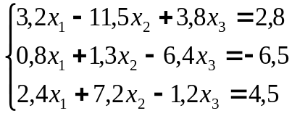
№ 16.
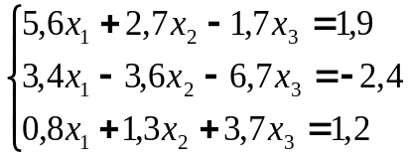

Методом верхней релаксации решить системы линейных уравнений, приведя их к виду, удобному для итераций, .
№ 17.
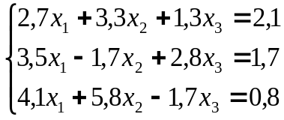
№ 18.
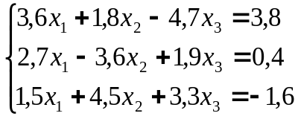
№ 19.
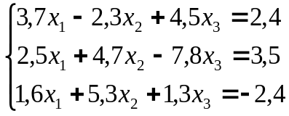
№ 20.
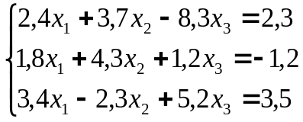
Решить системы линейных уравнений методом минимальных невязок и методом скорейшего спуска, .
№ 21.
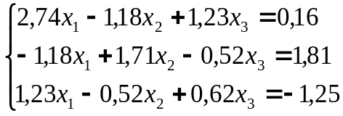
№ 22.
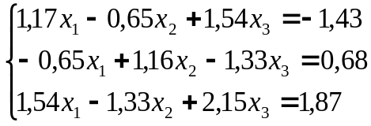

№ 23.
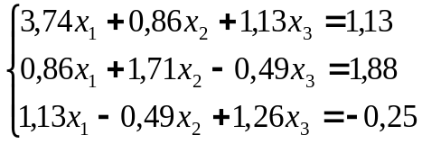
№ 24.
